LUMIAR-19 : LUMINÁRIA ULTRAVIOLETA MULTIUSO DE APOIO À REDUÇÃO DA COVID-19

CHAYANNE B. DOS SANTOS (IFPB, Campus João Pessoa), FRANCISCO F. BORGES (IFPB, Campus João Pessoa), MATHEUS A. FERREIRA (IFPB, Campus João Pessoa), JOSÉ L. S. ALVES (IFPB, Campus Cajazeiras), ELAYNE C. L. DONATO (IFPB, Campus João Pessoa), NICÉA R. DO NASCIMENTO (IFPB, Campus João Pessoa).

E-mails: chayanne.santos@academico.ifpb.edu.br, francisco.fechine@academico.ifpb.edu.br, matheus.alexandrino@academico.ifpb.edu.br, jose.leles@academico.ifpb.edu.br, elayne.donato@academico.ifpb.edu.br, nicearn@hotmail.com.
Área de conhecimento:(Tabela CNPq): 3.04.00.00-7 Engenharia Elétrica
Palavras-Chave: COVID-19; coronavírus; filtro; luminária; ultravioleta; desinfecção do ar.

- Introdução
O aparecimento do novo coronavírus (SARS-CoV-2) e sua disseminação por todo o mundo, a partir da China, causou uma pandemia da doença associada, a COVID-19. De acordo com dados da OMS (agosto de 2021), já foram confirmados, em todo o mundo, mais de 200 milhões de casos, com mais de 4 milhões de mortes (OMS, 2021). Neste cenário, é fundamental que a sociedade como um todo adote medidas integradas e complementares para frear a contaminação das pessoas e reduzir o número de casos desta terrível doença.
Os problemas decorrentes da COVID-19 são inúmeros e simultâneos. Todas as possíveis soluções para minimizar cada um deles tem sua importância, em maior ou menor grau, a níveis local, regional, nacional e global. No sentido de contribuir para a minimização dos impactos da COVID-19, o presente trabalho trata do desenvolvimento de um equipamento de proteção coletiva (EPC) que contribuirá para a desinfecção do ar, especialmente em ambientes fechados de locais públicos como escolas e hospitais.
Diversos estudos já demonstraram que ocorrem contaminações da COVID-19 pelo ar e pelo contato direto entre pessoas (CDC, 2020; LI Y et al, 2020), razão pela qual o distanciamento social, o uso de máscaras, além da ventilação dos ambientes, concorrem para a redução dos riscos de contaminação, ou seja, é de fundamental importância a disponibilização de metodologias e tecnologias para desinfecção do ar ambiente, contribuindo para a redução da contaminação e, consequentemente, dos acometidos pela COVID-19.
Neste trabalho, é apresentado um resumo do desenvolvimento e testes de um filtro com ventilação forçada de ar e que incorpora múltiplas tecnologias: filtro mecânico (fibra de poliéster), carvão ativado, sistema eletrostático (opcional) e luz ultravioleta germicida (UV-C) com pico em 254 nm. O equipamento é de baixo custo, relativamente fácil construção, operação e manutenção, e será testado em salas de aula e laboratórios do IFPB/JP, dentro das atividades do projeto LUMIAR-19, aprovado no Edital 02/2021 - Interconecta.
- Materiais e Métodos
Ao longo do desenvolvimento do equipamento, foram estudadas diversas soluções já existentes, comparando suas características, de modo a propor um equipamentos que de fácil construção, com utilização de materiais de baixo custo disponíveis no mercado nacional, e cuja operação e manutenção seja simples e que possa ser realizada no próprio IFPB. Considerando-se todos estes requisitos, chegou-se à solução apresentada na Figura 1, que possui diversas etapas de filtração e desinfecção do ar, sendo as principais o carvão ativado (em grãos) e a lâmpada ultravioleta (UV-C, 254 nm), comprovadamente germicida (HEBLIN, M. et al, 2020; JI-HYOUNG & SANG-DO, 2011; KOWALSKI, 2009; MURRAY, 2020; RATTANAKUL et al, 2014; VANKERCKHOVEN, 2009; VARELLA, 2020). Um filtro eletrostático adicional foi previsto, para estudos futuros e aplicações em ambientes sujeitos a maior contaminação como, por exemplo, ambientes hospitalares fechados.
O design do equipamento já foi realizado, serão construídos 2 protótipos e realizados testes de eficácia quanto à redução de compostos orgânicos voláteis em ambientes. O filtro foi batizado de LUMIAR-19: Luminária Ultravioleta Multiuso de Apoio à Redução da COVID-19. O ar ambiente é forçado para o interior do filtro pelo ventilador de entrada. Em seguida, passa por um filtro de lã de poliéster, para retenção de partículas maiores (poeira). Logo após, encontra um filtro de carvão ativado granulado, responsável por reter odores, contaminantes orgânicos e metais pesados, por meio de um processo chamado adsorção. A terceira etapa do filtro, opcional, é composta por um conjunto de placas de cobre que utiliza o princípio da atração eletrostática para fazer com que as impurezas, carregadas positivamente na parte inicial desta etapa, sejam atraídas pelas placas negativas, ficando retidas.
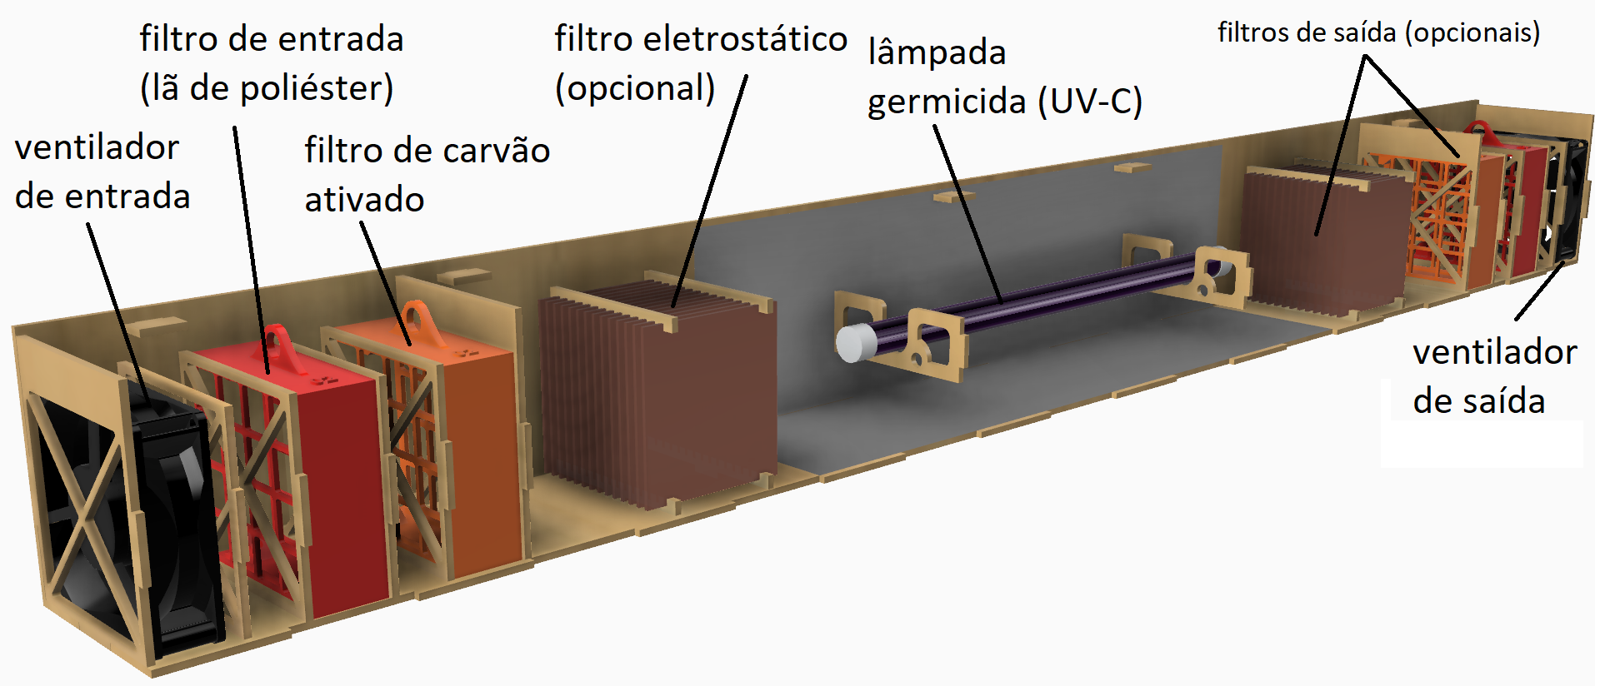
Figura 1: Concepção do filtro/luminária Lumiar-19.

Logo em seguida, na parte mais importante de desinfecção de ar no que diz respeito à inativação de patógenos, inclusive o novo coronavírus, é utilizada uma lâmpada ultravioleta germicida de 8 W, dos quais cerca de 2,0 W são, efetivamente, UV-C (OSRAM, 2021). Opcionalmente, as mesmas etapas de filtração da entrada estarão disponíveis na saída, para fins de estudos futuros e comparativos de eficácia em situações diversas. Todos estes dispositivos estão contidos em uma estrutura de MDF (Medium Density Fiberboard, em inglês, ou placa de fibra de média densidade) de 3 mm de espessura, com dimensões aproximadas de 82 mm x 82 mm x 1000 mm. Essa caixa possui uma tampa removível para facilitar a manutenção dos dispositivos e a troca dos elementos filtrantes.
- Resultados e Discussão
O presente projeto está na etapa de construção do protótipo, com a utilização do software Autodesk Fusion 360(™), impressora 3D e cortes de MDF a laser realizados com apoio do Polo de Inovação do IFPB - Campus João Pessoa. Foi idealizada uma versão preliminar do filtro e, após estudos de outros equipamentos mais caros e sofisticados, chegou-se à versão apresentada na Figura 1, que também servirá como plataforma de pesquisa sobre esta tecnologia de filtração do ar ambiente, cada vez mais importante no pós-pandemia da COVID-19.
Na Figura 2 são apresentadas outras vistas do filtro/luminária proposto. Foram adicionadas melhorias no design da luminária originalmente submetida ao Edital Interconecta 2021, chegando-se no filtro com as características descritas neste artigo. Após a confecção do primeiro protótipo, será testada sua eficácia na remoção de compostos orgânicos voláteis em ambientes fechados no IFPB.

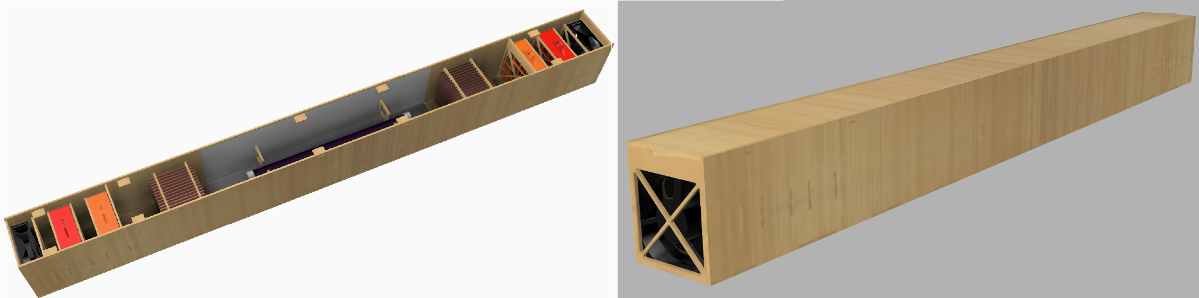
Figura 2: Vistas do filtro/luminária Lumiar-19.

A hipótese é a de que, com duas unidades do sistema proposto, de modo a promover uma circulação do ar permanente em um ambiente fechado (sala de aula) com cerca de 100 m³ de volume, seja possível manter os níveis de CO₂ e TVOC (Total Volatile Organic Compounds, em inglês, ou compostos orgânicos voláteis totais) dentro de limites internacionais (ATMOTECH, 2021) aceitáveis para estes ambientes, o que é uma medida direta da qualidade do ar e, indiretamente, pode estar relacionada com sua descontaminação com relação a patógenos como o novo coronavírus (AZUMA et al, 2020).
- Considerações Finais
Do ponto de vista quantitativo, a LUMIAR-19 pode impactar milhares de pessoas pois, ao contribuir para a desinfecção do ar de praticamente qualquer tipo de ambiente fechado, em hospitais, empresas comerciais, industriais, escritórios, escolas, reduzirá riscos de contaminação por doenças infectocontagiosas transmissíveis pelo ar. Espera-se que o filtro/luminária LUMIAR-19, após comprovação de sua eficácia, seja escalado e replicado, inclusive com a disponibilização de versões de diferentes dimensões, para uso em ambientes específicos.
Uma das possíveis estratégias para aumentar a escala do produto é terceirizar a fabricação das partes mecânica e eletroeletrônica, separadamente, de forma semelhante ao que é feito na indústria automobilística: fornecedores de partes pré-fabricadas entregarão estas peças e será feita a montagem final. A LUMIAR-19 pode ser facilmente replicada nos campi da Rede Federal, com a participação de estudantes, professores e técnicos-administrativos.
Agradecimentos
Agradecemos ao Instituto Federal da Paraíba, que apoiou esta pesquisa por meio do Chamada Interconecta IFPB - N º 02/2021 - Apoio a projetos de Pesquisa, Inovação, Desenvolvimento Tecnológico e Social; ao Polo de Inovação do IFPB/JP e ao Laboratório Assert/IFPB-JP, pela disponibilização de equipamentos de fabricação digital; e ao Engenheiro Henrique Martinni, pelo apoio na confecção dos protótipos.

Referências

ATMOTECH INC. Standards for Indoor Air Quality (IAQ). 2021. Disponível em <https://bit.ly/37HUPOD>. Acesso em 15/08/2021.
AZUMA, K., YANAGI, U., KAGI, N., KIM, H., OGATA, M., & HAYASHI, M. Environmental factors involved in SARS-CoV-2 transmission: effect and role of indoor environmental quality in the strategy for COVID-19 infection control. 2020. Environmental Health and Preventive Medicine, 25(1). doi:10.1186/s12199-020-00904-2.
CENTER FOR DISEASE CONTROL AND PREVENTION – CDC. Science Brief: SARS-CoV-2 and Potential Airborne Transmission. 2020. Disponível em <https://www.cdc.gov/coronavirus/2019-ncov/more/scientific-brief-sars-cov-2.html>. Acesso em 13/03/2021.
DOMÍNGUEZ-AMARILLO, S.; FERNÁNDEZ-AGÜERA, J.; CESTEROS-GARCÍA, S.; GONZÁLEZ-LEZCANO, R.A. Bad Air Can Also Kill: Residential Indoor Air Quality and Pollutant Exposure Risk during the COVID-19 Crisis. Int. J. Environ. Res. Public Health 2020, 17, 7183. Disponível em <https://doi.org/10.3390/ijerph17197183>
HEBLIN, M. et al. Ultraviolet irradiation doses for coronavirus inactivation – review and analysis of coronavirus photoinactivation studies. GMS Hygiene and Infection Control 2020, Vol. 15, ISSN 2196-5226. Disponível em <https://www.egms.de/static/en/journals/dgkh/2020-15/dgkh000343.shtml>. Acesso em 13/03/2021.
JI-HYOUNG, HA, SANG-DO, HA. Synergistic Effects of Sodium Hypochlorite and Ultraviolet Radiation in Reducing the Levels of Selected Foodborne Pathogenic Bacteria. FOODBORNE PATHOGENS AND DISEASE. Volume 8, Number 5, 2011. Mary Ann Liebert, Inc. DOI: 10.1089/fpd.2010.0761.
KOWALSKI, W. Ultraviolet Germicidal Irradiation Handbook - UVGI for Air and Surface Disinfection. 2009. ISBN 978-3-642-01998-2 e-ISBN 978-3-642-01999-9 DOI 10.1007/978-3-642-01999-9. Springer Heidelberg Dordrecht London New York.
LI Y et al. Evidence for probable aerosol transmission of SARS-CoV-2 in a poorly ventilated restaurant. 2020. medRxiv. Disponível em: <doi.org/10.1101/2020.04.16.20067728>. Acesso em 13/03/2021.
MURRAY, A. Coronavirus: Robots use light beams to zap hospital viruses. Disponível em <https://www.bbc.com/news/business-51914722>. Acesso em 29/03/2020.
OSRAM. Ficha técnica de produto HNS 8W G5 G5 PURITEC HNS - UV-C lamps for purification. 2021. Disponível em <https://bit.ly/37HRCP5>. Acesso em 15/08/2021.
RATTANAKUL, S.; OGUMA, K.; SAKAI, H.; TAKIZAWA, S. Inactivation of Viruses by Combination Processes of UV and Chlorine. Journal of Water and Environment Technology, Vol.12, No.6, 2014.
VANKERCKHOVEN, E., VAN ASSCHE, A., WILLEMS, K., REDIERS, H. Synergy between UV and NaOCl for disinfection and biofilm treatment in closed water circuits. 2009. Disponível em <https://www.semanticscholar.org/paper/Synergy-between-UV-and-NaOCl-for-disinfection-and-Vankerckhoven-Assche/232ee0f094c45f19b5d404c1fbf87b4fdbc4f5f6>. Acesso em 29/03/2020.

